ANALISIS PENINGKATAN PERTUMBUHAN IMAN REMAJA
MELALUI PENGGUNAAN METODE PENELAHAAN ALKITAB
BAGI SISWA KELAS VIII DI SMPN 4 MENGKENDEK
^9 -
E R P U S T A K A A
TiWGGi ACt
STSi* ^EGESti
Nd.L'rik /^.44^97
Dibeli i
Hadiah
Tfewrfarh

N& Ktes ■- .
kclenluu^ AWc_{tt};J
!

skripsi hhrva
Diajukan Kepada Sekolah Tinggi Agama Kristen Negeri Toraja untuk
Memenuhi Salah Satu Persyaratan Guna Memperoleh
Gelar Sarjana Pendidikan Agama Kristen (S.Pd.K)
Oleh
TITUS PAGASANGAN
NIRM. 20123424
PROGRAM STUDI PENDIDIKAN AGAMA KRISTEN
SEKOLAH TINGGI AGAMA KRISTEN NEGERI
(STAKN) TORAJA
2014
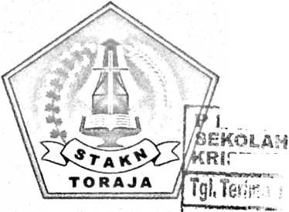

HALAMAN PERSETUJUAN
Judul Skripsi : Analisis peningkatan pertumbuhan Iman Remaja
Melalui penggunaan Metode penelahaan Alkitab bagi
Siswa Kelas VIII di SMPN 4 Mengkendek.
Dipersiapkan Oleh : Titus Pagasangan
NIRM : 20123424
Telah diperiksa dan disetujui untuk diseminarkan pada seminar Proposal Skripsi
Jurusan Pendidikan Agama Kristen STAKN Toraja April 2014.
Mengkendek,24 April 2014
Pembimbing
Pembi
ing I

RANNU SANDERAN, M.Th
NIP. 197703172006041005
Pembimbing II

NIP.196612012006042001
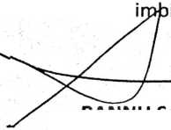
HALAMAN PENGESAHAN
Judul Skripsi
Ditulis Oleh
Jurusan
Dosen Pembimbing
: Analisis Peningkatan Pertumbuhan Iman Remaja Melalui
Penggunaan Metode Penelahaan Alkitab Bagi Siswa
Kelas VIII di SMPN 4 Mengkendek
: TITUS PAGASANGAN
: Pendidikan Agama Kristen
: Rannu Sanderan, M.Th
NIP .197703172006041005
Fetty Siwah, M.Pd.K
NIP. 196612012006042001

Telah dipertahankan oleh penulisnya didepan Panitia Ujian Sarjana (SI)
Sekolah Tinggi Agama Kristen Negeri (STAKN) Toraja pada tanggal 02 Juli 2014,
dan dinyatakan Lulus.
1. Penguji I
2. Penguji II
Men
Dosen Penguji
: DR.I MADE SUARDANA, M.Th
NIP.197512122008011014
: SEMUELTOKAM, M.Th
NIP. 196703302006041001
k, 02 Juli 2014
Ketua
P 7Dr. Maidiantius Tanyid, M.Th.
NIP. 197705052008011018
Panitia Ujian
Sekretaris

Novita Toding, M.Pd
NIP198611272009012005
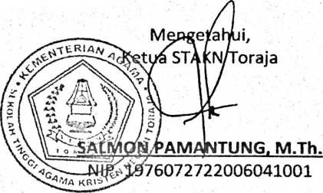


ABSTRAK
Titus Pagassangan : Analisis Peningkatan Pertumbuhan Iman Remaja Melalui
Penggunaan Metode PA bagi Siswa Kelas VIII di SMPN 4
Mengkendek.
Penelitian ini bertujuan untuk mengetahui bagaimana peningkatan
pertumbuhan iman remaja melalui penggunaan metode PA bagi siswa kelas VLII
di SMPN 4 Mengkendek.
Penelitian ini merupakan sebuah penulisan lapangan yang bersifat
deskriptif yaitu menyajikan data sesuai dengan fakta atau kenyataan yang ada di
lapangan dengan suatu analisis individual menggunakan metode penelitian
kualitatif. Yang dijadikan informan dalam penelitian ini adalah 15 orang siswa
kelas VIII SMPN 4 Mengkendek. Untuk mengetahui hasil penelitian maka
digunakan teknik observasi dan wawancara dalam proses pengumpulan datanya.
Dengan demikian hasil dari penelitian ini bahwa terjadi peningkatan
pertumbuhan iman remaja melalui penggunaan metode PA berlangsung dengan
cara antara lain: siswa mengalami pertumbuhan iman yang baik, siswa mengakui
kebenaran tentang tindakan Yesus Kristus dalam proses penyelamatan dunia,
siswa mampu menerapkan nilai-nilai pembelajaran Kristiani dalam kehidupan
sehari-hari, siswa belajar mengasihi sesamanya, siswa melibatkan diri secara aktif
dalam berbagai pelayanan ibadah baik di sekolah maupun di gereja masing-
masing, metode PA yang disediakan beragam sehingga siswa bebas memiliki
metode mana yang paling menarik bagi siswa, relevansi atau keterkaitan yang
nyata antara penggunaan metode dengan peningkatan pengetahuan siswa tentang
keimanan, dan siswa memiliki motivasi yang tinggi dari penggunaan metode PA.

